Mivel is foglalkozzunk?

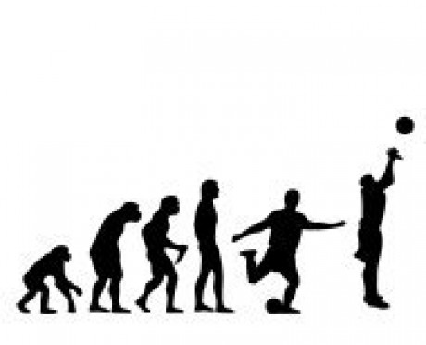
„A feladat és a teljesítmény egymást gerjesztő mozzanatok. Ha felkarolnak, könnyebben kijavítod a hibádat. Ha pedig képességeidet a lehető legmagasabb szintre emelted, akkor az isten sem ment meg attól, hogy felkaroljanak.”

Nógrádi Gergely

Zsoltban, a KSE főtitkárában komoly dilemma tudatosult az elmúlt hónapokban:
Nem tudom, mivel is foglalkozunk…pontosabban tudom, de mégsem tudom. Van egy kiváló kosárlabdacsapatunk. Tudom, jó lenne bajnoknak lenni, de az NB I. stabil középmezőnyében lenni nem lebecsülendő. Sokat dolgozunk érte. De miért is dolgozunk? 15 évvel ezelőtt jóval egyszerűbb volt minden. Volt egy kiváló csapat a tatai középiskolában. Megnyerte a középiskolai bajnokságot, aztán alakult a KSE. A csapat sikeres volt, az emberek imádták, nyolc év alatt feljutottunk az NB I.-be.
Közben minden bonyolult lett. Kellett a pénz. Nem panaszkodhatunk, a város mellénk állt. Kezdetben elég volt az önkormányzati támogatás, na meg a szakma, a csapat és a meccsek. De nem adhattuk fel magunkat, középiskolából jöttünk, ma is foglalkozunk a gyerekekkel. Aztán bővítettünk, nem csak Tatán foglalkoztunk a gyerekekkel, hanem a megyei iskolákban, kellett az utánpótlás…na meg így a többi önkormányzat is szívesen támogatott. Aztán még bonyolultabb lett. Emlékszem Jutkára, az első kislányra, nyolcéves korában egy balesetben tolókocsiba kényszerült. Lement Pista bá edzésére, és megkérdezte…neki lehet-e. Ma már mozgáskorlátozott csapat is van. Csodálatosak! De mindehhez kellenek az edzők, a tornatermek, az eszközök, és mindez pénz…pénz…pénz.
Öt éve jött az ötlet, vonjunk be vállalkozókat, szponzorokat. Szükség volt rájuk az NB I.-ben. De ehhez adni is akartunk…megjelenést, élményt, jelenlétet. Megszerveztük a városban a Streetball Bajnokságot, a srácok imádják, a vállalkozók is, a gálavacsora igazi társasági esemény lett.
Már nem bírom. Nem is tudom, mik vagyunk: rendezvényszervezők, pályázatírók, tömegsport egyesület, profi klub, reklámügynökség, tudom is én mi? Mire kellene fordítani, mire figyeljünk oda? Most megy a szekér, de lehet jobban csinálni? Az az érzésem, hogy eddig szerencsénk volt. Milyen célokat tűzzünk ki? Egyáltalán mire tűzzünk ki célokat?

Zsolt dilemmáját cselekvésre váltotta. Előbb az Egyesület legfontosabb érdekeltjeivel kezdeményezett átfogó értékelő beszélgetéseket. A törzsszurkolók képviselői (mintegy 200 törzsszurkolói bérlet kerül évről-évre értékesítésre) világosan fogalmaztak: elvárják, hogy egy-két éven belül a csapat dobogós legyen. Elviselik az infrastrukturális adottságokat, hiszen az nem az Egyesületen múlik, de méltánytalannak találják, hogy mindezek mellett a bérletárak még növekednek is. Az önkormányzatok véleménye szórtabb képet mutatott. Az NB I.-es csapatnak otthont adó település önkormányzatát képviselő alpolgármester elégedettségének adott hangot azzal, hogy jelezte, a támogatásukat az elkövetkező években nem tudják növelni, és az igénybevett sportcsarnok kedvezményes bérleti árának növelésére lehet számítani a következő években. A többi megyei önkormányzat képviselője Zsoltot további támogatásáról biztosította azzal, hogy valamennyien szeretnék, ha a Streetball Bajnokságot kiterjesztenék a további településekre. A középiskolák igazgatói is mind támogatóak voltak. Ez érdekes szituáció, hiszen itt az Egyesület részt vett a középiskolák mindennapi életében. A testnevelés hangsúlyosságának növekedésével pedig az Egyesület szerepvállalása is évről évre növekszik. Végül a szponzorok gyakoribb társasági alkalmakat sürgettek. Jelezték, számukra a támogatás részint elkötelezettség, részint üzlet. Az üzletnek pedig része, hogy partnereiket be tudják vonni az egyesület társasági eseményeibe, melyen keresztül élményt tudnak adni, és persze a partnerkapcsolataik erősítését jelenti számukra.

Az átfogó beszélgetések eredményeit egy workshop keretében osztotta meg munkatársai és a KSE elnökségével. Zsolt azt a célt jelölte meg, hogy konszolidálják a KSE tevékenységi portfolióját. Számba vettek valamennyi tevékenységi területet, az elmúlt három évben ezeken a területeken végzett aktivitásokat, eredményeket. Több tevékenység sikeres, és persze vannak fejlesztendő területek. Kiemelkedően sikeresként értékelték a tömegsport területét a KSE-nek, az itt bevont résztvevők száma évente 20%-kal növekszik. Sikertörténet a kerekesszékes kosárlabda, és bár az NB I.-es csapat mélyponton van idén, világosan látszik a megoldás. Üzletileg nem ilyen egyszerű a kérdés, már ha lehet itt egyszerű kérdésekről egyáltalán beszélni. Az NB I.-es csapat egy pénztemető, de marketing szempontból a KSE értékét meghatározza. Szakmailag sok erőforrást felemészt a középiskolai jelenlét, azonban hihetetlenül olcsó és rugalmas utánpótlást jelent, ráadásul az alapértékek feladását jelentené, ha a KSE nem foglalkozna ezzel. A tömegsporti jelenlét ez előbbiekkel szemben olcsó, és a szponzorok által észlelt értékkonstrukció jelentős részét adja, valamint nagy az ebből következő ismertség és támogatottság ebből következően, mely potenciálisan magas kiaknázható értéket jelent.

A workshop eredményeként a résztvevők arra jutottak, hogy az operatív beavatkozásokat megelőzően szükségessé vált rögzíteni a KSE komplex teljesítményképét. Valamennyi területen megfogalmazhatóak ugyanis szakmailag külön-külön méltán támogatható célok, ahogyan a marketing és a pénzügyek területén is, ugyanakkor olyan széles már a tevékenységi kör, hogy egy-egy területen végzett túlzó, vagy elhamarkodott befektetés komoly problémákat eredményezhet valamennyi többi területen.

A teljesítménydimenziók körbejárása érdekében a résztvevők, a kapaszkodók azonosítása során egy részletes gondolatkört jártak körbe. A 2004-ben elfogadott, és 2011-ben módosított Sporttörvény kimondja „az eddigi öt helyett egyetlen köztestület, a Magyar Olimpiai Bizottság tölti be az irányító szerepet, állami feladatokat ellátó civil szervezetként”. A törvény erejénél fogva a MOB-ba integrálódott a Magyar Paraolimpiai Bizottság, a Nemzeti Sportszövetség, a Nemzeti Szabadidősport Szövetség, és a Fogyatékosok Nemzeti Sportszövetsége, melyek a szervezeten belül önálló szakmai tagozatként működnek. Az integráció eredményeképpen a MOB egyedüli köztestületként a magyar sport egészéért felel, és a sportszakmai feladatok mellett forráselosztási feladatokat is ellát. A 2007-ben napvilágot látott Sport XXI. Nemzeti Sportstratégia a „sportnemzet státuszának megőrzése mellett a társadalom jóval szélesebb rétegeit bevonva – belátható időn belül sportoló nemzetté váljon” célt állította az állami beavatkozások középpontjába. E célkitűzést szervezetileg és erőforrás tekintetében támogatandó, a MOB 2012-ben egy Sportfejlesztés irányai és területei elnevezésű koncepciót tett közzé, melyben rögzítette: „A jövőben a működési alaptámogatást egy – a MOB javaslatára miniszteri rendeletben meghatározott – pontértéktáblázat alapján állapítják meg.” A MOB kijelölte annak a Sportfejlesztési Programnak a keretét, amelyet a következő évtizedben kíván megvalósítani, valamint elkötelezte magát egy olyan érték alapú ösztönzési rendszer mellett, amelyben a szakágak – és azokon belül a sportágak és sportszervezetek – munkájának értékelése és anyagi támogatása a főcél érdekében kifejtett teljesítményük szerint történik.

E sportfinanszírozási, ösztönzési koncepció kimondatlanul is alapvető eleme – e kontextusban – a teljesítmény, a szakágak, a sportágak és sportszervezetek teljesítményének körvonalazása annak érdekében, hogy a jövőben e teljesítmény értékelése mentén lehessen azokat komplex módon értékelni, ösztönözni a fő célként rögzített eredmények elérésére, ahhoz történő hozzájárulásra. Éppen ezért a workshop résztvevői e gondolatkör mentén mélyültek el a teljesítménydimenziók azonosításában.

A résztvevők arra jutottak, hogy a Sporttörvény, a Sport XXI. Nemzeti Sportstratégia, továbbá a Sportfejlesztés irányai és területei dokumentumokban megfogalmazott keretek alapján a sportszakmai szervezetek által kifejtett tevékenység öt szakág mentén határolható el egyértelműen:
- Olimpiai sportok szakág,
- Nem olimpiai sportok szakág,
- Diák- és főiskolai-egyetemi sportok szakág,
- Fogyatékosok sportja szakág,
- Szabadidősport szakág.

E szakágak szerinti tevékenységeket végző szervezetek átfogóan négy alapvető szinten végeznek, végezhetnek, mind azok tulajdonságai, mind a végzett munka jellege, mind annak eredményessége szempontjából eltérően jellemezhető szakmai feladatokat, aktivitásokat:
- a nemzetközi élsport szintjén, mely professzionális (hivatásszerűen foglalkoztatott) sportolók nemzeti és nemzetközi versenyekre, bajnokságokra történő felkészítését, menedzselését, valamint a versenyeztetését, a versenykörülmények biztosítását foglalja magában;
- amatőr versenysport szintjén, mely amatőr (nem hivatásszerűen foglalkoztatott) sportolók nemzeti és nemzetközi versenyekre, bajnokságokra történő felkészítését, a versenyzéshez történő hozzájárulást, a versenyfeltételek biztosítását foglalja magában;
- utánpótlás-nevelés szintjén, mely a jövő amatőr és versenysportolói képzésében, fejlesztésében, nemzeti és nemzetközi versenyekre, bajnokságokra való felkészítésében, a korosztályos versenyzéshez történő hozzájárulásban, a versenyfeltételek biztosításában való szerepvállalást foglalja magában;
- tömegsport szintjén, mely a társadalom széles rétegei által végzett sportolási tevékenység feltételeinek megteremtését, a társadalom széles rétegei sportkultúrájának fejlesztésében való szerepvállalást foglalja magában.

A sportban megjelenő szervezetek fentiekben megfogalmazott szakágak és tevékenységi szintek mentén vállalt/végzett feladatai eredménye/színvonala, vagy más szóval teljesítménye koránt sem írható le homogén fogalomként, éppen ezért a KSE szereplői azt egy meglehetősen komplex ábrában összegezték (mint azt az 1. ábra szemlélteti).
4. sz. ábra: Tárgyalt teljesítménymodell elvi kerete
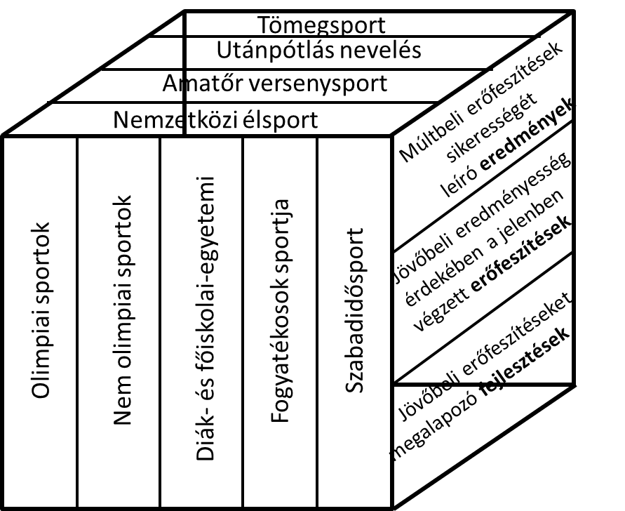

Forrás: saját szerkesztés.

A teljesítménymenedzsment – e tekintetben is adaptálható összefüggésrendszere – arra figyelmeztet, hogy teljesítmény minden esetben három dimenzió figyelembe vétele mellett fogalmazandó meg:
- egyrészt a teljesítmény megragadására alkalmas – a menedzselhetőségét támogató – struktúra mentén, mely egyben lehetővé teszi az annak menedzselésében kulcsszerepet játszó szervezet(ek) benyomásainak, tapasztalatainak becsatornázását, figyelembe vételét;
- másrészt a szervezet(rendszerrel)el szemben jelentkező elvárások mentén, melyet jelen esetben a nemzetközi élsport, az amatőr versenysport, az utánpótlás-nevelés és a tömegsport tematikájának hangsúlyozása jelenít meg;
- harmadrészt a teljesítmény dinamikájának hangsúlyozása mentén, azaz minden esetben szükséges számba venni nem csupán a múltbeli erőfeszítések sikerét leíró eredményeket, hanem a jövőbeli eredményesség érdekében végzett jelenlegi erőfeszítéseket, illetve a jövőbeli erőfeszítéseket megalapozó fejlesztéseket. E logika követésével a múltbeli erőfeszítéseket elismerő, de emellett a jelenbeli és jövőbeli erőfeszítésekre sarkalló kiegyensúlyozott teljesítménykép helyezhető a középpontba.

A workshop során a résztvevők hangsúlyozták, várakozásuk szerint az állami finanszírozás súlya az elkövetkező években növekedni fog. De ha mindez mégsem valósul meg, akkor is érdemes lenne látni, hogy a Sport XXI. Nemzeti Sportstratégia, és a Sportfejlesztés irányai és területei dokumentumokban megfogalmazott célok, hogyan helyezkednek el az összegzett teljesítménymodellben. Mindezek figyelembe vétele mellett lehet elfogadni a KSE számára új teljesítménycélokat, melyek mentén lehet majd rendezni az Egyesület tevékenységi és fejlesztési portfolióját. Ebből a megállapításból kiindulva az elnökség megbízta Zsoltot az összefoglaló elkészítésével, egyben kijelölte a kérdéssel foglalkozó workshop időpontját. Az elnökség kifejezte határozott várakozását, hogy e munka eredményeképp világosan megfogalmazhatóvá válnak a KSE által követhető, követendő teljesítménycélok.

Felvetések a leírás értelmezéséhez:

- Végezze el Zsolt munkáját! Dolgozza fel a Sport XXI. Nemzeti Sportstratégia és a Sportfejlesztés irányai és területei dokumentumokban megfogalmazott célokat és fejlesztési irányokat az 1. ábrán összegzett teljesítménymodellnek megfelelően! Munkája során a Sport XXI. Nemzeti Sportstratégia, és a Sportfejlesztés irányai és területei dokumentumokban megfogalmazott információkkal dolgozzon!
- Világítsa meg, hogy az (1) pontban megjelölt dokumentumokban megjelenő célokat az 1. ábrán jelölt teljesítménymodellbe helyettesítve, mely dimenziók alulsúlyozottak és mely dimenziók felülsúlyozottak?
- Mely területeken javasolna teljesítménycélokat a KSE részére? Miért?

